ÜLEANDMISE-VASTUVÕTMISE AKT

POLITSEI- JA PIIRIVALVEAMET, mida esindab lepingu nr 20-2.17/131-8 punkti 11.3.1. alusel Julia Pugatšova, ühelt poolt (edaspidi ostja),
ja
BECKY AS, mida esindab lepingu nr 20-2.17/131-8 punkti 11.3.2. alusel ostujuht Vardo Ainela, teiselt poolt (edaspidi müüja),

edaspidi ka pool või pooled, kinnitavad alljärgnevaga, 25.01.2023 sõlmitud lepingu nr 20-2.17/131-8 (edaspidi leping) esemeks olevate asjade üleandmist:

- Müüja annab ostjale aadressil Liivalao 11 (boks 60), Tallinnas üle esemed järgmiselt:
  - Nimetus: võrkpesu särgid ja püksid
  - Kogus: 9078 (üheksa tuhat seitsekümmend kaheksa) särki ja 2628 (kaks tuhat kuussada kakskümmend kaheksa) pükste paari

Tingimus | Vastavus lepingus sätestatud tingimustele JAH/EI | Märkused
Kogus | JAH, MÖÖN-DUSTEGA | Lao poolt läbiviidud koguste kontrolli käigus selgus, et võrkpesu tarnes on tulnud mittevastavused.  Üle on:  - VRM11834 VÕRKPESU_SÄRK_LV_L_104/190 (+20 ühikut)  - VRM11873 VÕRKPESU_SÄRK_PV_3XL_  128/180 (+1 ühik)  - VRM11890 VÕRKPESU_PÜKSID_L_104/190 (+2 ühikut)  - VRM11893VÕRKPESU_PÜKSID_XL_112/180 (+20 ühikut)  Puudu on:  - VRM11853  VÕRKPESU_SÄRK_LV_M_96/180 (-20 ühikut)  - VRM11862  VÕRKPESU_SÄRK_PV_L_104/190 (-1 ühik)  - VRM11878  VÕRKPESU_SÄRK_PV_S_88/190 (-1 ühik)  - VRM11909  VÕRKPESU_PÜKSID_M_96/180 (-2 ühikut)  - VRM11913  VÕRKPESU_PÜKSID_XS_80/180 (-20 ühikut)  Müüja korjab ületarnitud kaubad ja saadab tehasesse ümbertegemiseks. Vastavalt raamlepingu 20-2.17/131-8 punktile 5.1.1. müüja on kohustatud üleandmise-vastuvõtmise aktis märgitud puudused omalkulul likvideerima ostja kontaktisikuga kirjalikult kokkulepitud ajal, kuid mitte hiljem kui 14 (neljateistkümne) tööpäeva jooksul alates hetkest, kui poolte kontaktisikud on allkirjastanud üleandmise-vastuvõtmise akti.
Markeering | JAH
Pakendamine | JAH, MÖÖN-DUSTEGA | Villa- ja võrkpesu on pakendatud koos alustel. Tegu on erinevate toodetega, mis peavad olema eraldi alustel. Fotod on lisatud.  Palun edaspidiste tarnete puhul teostada pistelist pakendamise kontrolli enne tarnet Politsei- ja Piirivalveameti lattu.
Esemed on vastu võetud  (täidab ostja) |  | JAH
Toimingud |  | Vastavus lepingus sätestatud tingimustele JAH/EI | Pretensioonid/ märkused
Esemete vastavus tehnilisele kirjeldusele ja esitatud tootenäidisele (kontrollitud kogus 5%) |  | JAH
Mõõtmed |  | JAH
Markeering |  | JAH
Õmbluste vastavus ning kvaliteet |  | JAH
Esemed on vastu võetud  (täidab ostja) |  | JAH

- Pooled kinnitavad, et üleandmise-vastuvõtmise aktis märgitud andmed on õiged.

/allkirjastatud digitaalselt/

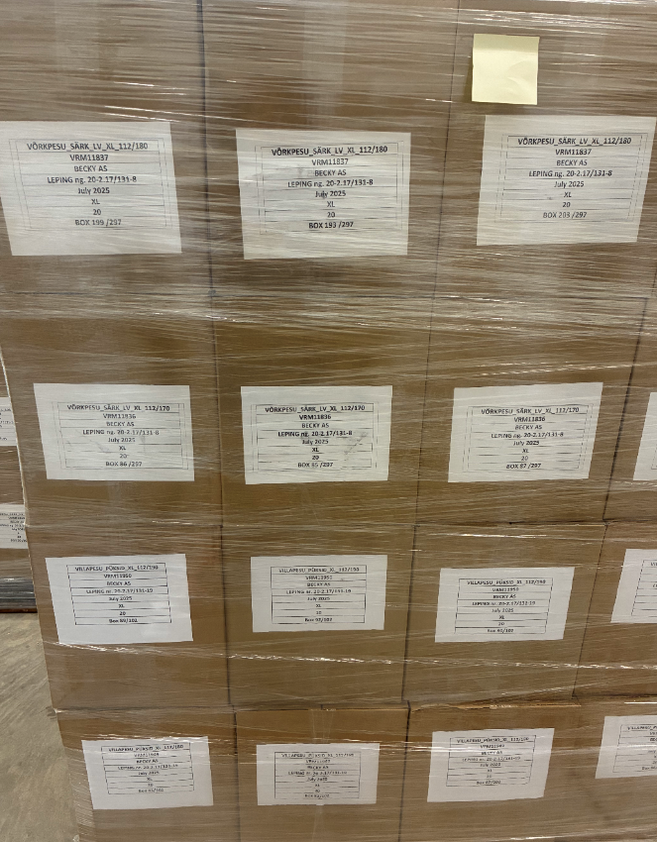
Fotod
